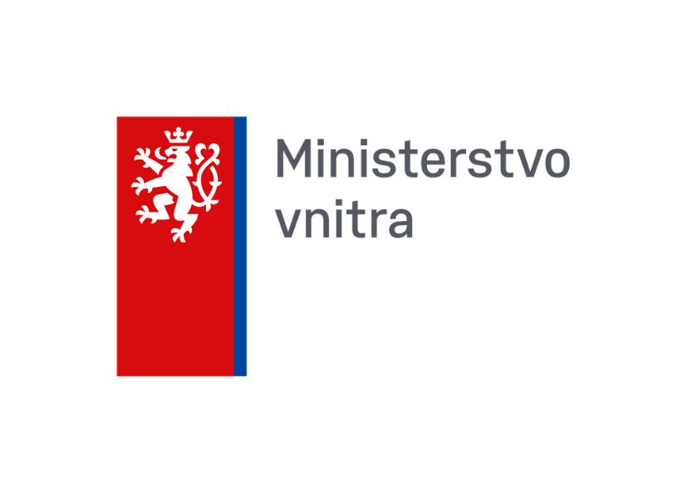
Ministerstvo vnitra ČR
odbor strategického rozvoje a koordinace veřejné správy
27. 4. 2026
Návrh pro strukturu a obsah strategie, včetně rozsahu jednotlivých částí, metodiky zpracování a klíčových tematických oblastí. Vymezuje analytickou, strategickou i implementační část dokumentu.
Doporučená struktura strategie rozvoje
společenství obcí

Obsah strategie společenství obcí
Doporučený celkový rozsah strategie bez příloh: 30–40 stran.
Rozsáhlejší analytické podklady jsou přílohou strategie.
I. Úvod
Do 10 % rozsahu textu.
- Manažerské shrnutí
Přibližně 1–2 strany.
- Účel strategie
Rozvoj společenství obcí, naplňování úkolů daných zákonem, naplňování fakultativních činností společenství obcí, role strategie společenství obcí coby řídicího dokumentu.
- Kontext vzniku a existence strategie
Legislativní rámec, synchronizace platnosti s jinými dokumenty apod., postup zpracování strategie, začátek její platnosti.
- Uživatelé strategie
Společenství obcí, členské obce.
- Cílové skupiny
Občané, členské obce, další aktéři.
- Základní používané pojmy, zkratky
- Ostatní relevantní strategické dokumenty
Závazné či řídicí dokumenty, koordinace s jinými dokumenty, komplementarita.
II. Analytická část
Obsahuje pouze shrnutí klíčových zjištění relevantních pro strategické cíle v rozsahu přibližně 15–20 % rozsahu dokumentu. Podrobné verze analýz mohou být přílohou strategie společenství obcí – viz níže.
- Tematická a složková analýza
V dokumentu pouze hlavní zjištění.
- Územně prostorová analýza
- Demografická analýza (hlavní zjištění)
- Správa území
- Ekonomická a rozpočtová oblast
- Administrativní kapacity členských obcí
- Veřejné služby
  - Školství
  - Sociální služby a zdravotnictví
  - Odpadové hospodářství
  - Doprava a dopravní obslužnost
  - Veřejný pořádek
- Další témata dle preferencí SO
- Shrnutí, jednoduchá SWOT analýza
III. Strategická část
Přibližně 45 % rozsahu dokumentu.
- Vize a základní strategické směřování
- Logika intervence, hierarchie cílů
- Vize
- Globální cíl
- Strategické oblasti a strategické cíle
- Popis cílů a opatření v jednotlivých strategických oblastech
- Popis specifických cílů, dopady jejich naplnění
- Přehled a popis opatření
- Výsledky a výstupy realizace jednotlivých opatření (aktivit), indikátory úspěchu
Ve strategické části budou vždy zohledněna témata:
- Školství
Zlepšení dostupnosti a kvality služby občanům, koordinace prostřednictvím SO, profesionalizace řízení, financování, společné zajištění služby.
- Sociální služby a zdravotnictví
Zlepšení dostupnosti a kvality služby občanům, koordinace prostřednictvím SO – sladění nabídky, profesionalizace řízení, financování, společné zajištění služby.
- Odpadové hospodářství
Zlepšení dostupnosti a kvality služby občanům, koordinace prostřednictvím SO, profesionalizace řízení, financování, společné zajištění nakládání s komunálními odpady.
- Doprava a dopravní obslužnost
Zlepšení dostupnosti a kvality služby občanům, komunikace s koordinátorem dopravy, poptávková doprava, cyklodoprava.
- Veřejný pořádek
Zlepšení dostupnosti a kvality služby, bezpečnost, obecní policie.
- Administrativní podpora členských obcí, služby pro občany
- Ostatní oblasti pak s ohledem na specifika území a plánované činnosti SO
IV. Implementační část
Kolem 25 % rozsahu dokumentu.
- Implementační struktura a systém řízení implementace
- Plán realizace aktivit
Případně hierarchie podřízených dokumentů operační plány apod.
- Časový harmonogram
- Rozpočet a zdroje financování
Vazba strategie na rozpočet, rozpočtový výhled, prioritizace.
- Systém monitorování a evaluace realizace strategie
Případně harmonogram aktualizace strategie.
- Systém řízení rizik a předpoklady realizace strategie

Struktura analýzy v příloze
Tematická a složková analýza
- Územně prostorová analýza
- Poloha v kontextu SO ORP, kraje, ČR, s ohledem na sousední státy (u pohraničních společenství obcí)
- Popis sídelní struktury, struktura obcí v rámci SO ORP, kritéria pro vznik a existenci SO, podíl současné členské základny na SO ORP
- Vazba na vyšší centra (krajská města, metropole), případně zahraniční centra
- Prostorová mobilitu a spádovost
Možno zohlednit specifika různých částí území společenství obcí – možno využít data SLBD 2021 nebo data mobilních operátorů kamdojizdime.cz).
- Základní historické souvislosti ovlivňují současný stav území
Z hlediska sídel, krajiny, hospodářství.
- Demografická analýza
- Demografická struktura
Zaměřeno zejména na osoby školního věku a seniory.
- Stávající vývoj populace, strukturální změny
Věkové proporce, vzdělanostní struktury.
- Prognóza vývoje populace, zdravotní a sociální situace
- Nezaměstnanost a její struktura
- Podíl osob v exekuci/insolvenci, v bytové nouzi
- Správa území
- Přehled subjektů působících v území a zajišťujících jeho správu, jejich role
- Stávající způsob zajištění veřejných služeb v území, limity/omezení
- Partnerství a sdružení působící v území a jejich role
- Ekonomická a rozpočtová oblast
  - Stav rozpočtů a střednědobých plánů členských obcí
  - Stav rozpočtových přebytků/úspor
  - Potenciál agregace disponibilních zdrojů na úrovni SO
- Administrativní kapacity členských obcí
  - Složení obecních úřadů
Tajemník, ne/uvolněný starosta, místostarostové.
  - Počet zaměstnanců obecního úřadu (FTE)
  - Poptávka po administrativní podpoře obcí
Veřejné zakázky, GDPR, dotační management, právní služby, vedení účetnictví, IT a kyberbezpečnost apod. Průzkum u členských obcí – lze využít nástroj JISSD.
- Veřejné služby
  - Školství
Kvantitativní analýza
- Stávající a očekávaný počet dětí v předškolním a školním věku
Demografická predikce.
- Počet a struktura škol a školských zařízení v SO ORP a členských obcích SO
Kapacity dle školského rejstříku, kapacity reálné, specificky MŠ a ZŠ (samostatné PO) s méně než 180 žáky, spádové obvody, obdobně kapacity dětských skupin.
- Podpůrné pedagogické pozice
Nároky škol na financování vs. reálné kapacity.
- Ekonomická efektivita
Příjmy (RUD) a výdaje obcí v oblasti školství, rozpočtová efektivita škol, počet pedagogických a nepedagogických zaměstnanců.
- Kvalita vzdělávání
Vzdělávací výsledky, rovné šance, vzdělávací neúspěšnost.
Kvalitativní analýza
      - Identifikace potřeb ředitelů škol
      - Systém hodnocení ředitelů škol jednotlivých zřizovatelů
      - Identifikace investičních potřeb
      - Problémy s určováním spádových obvodů
      - Činnost a fungování MAP v území
  - Sociální práce, služby a zdravotnictví
- Potřeba sociálních služeb, analýza cílových skupin
- Struktura zařízení sociálních služeb na území správního obvodu ORP a členských obcí SO, kapacity
- Poskytovatelé terénních sociálních služeb
- Existence plánů rozvoje sociálních služeb členských obcí
Reflexe komunitního plánování na úrovni ORP.
- Veřejné opatrovnictví – počet opatrovanců dle obcí, příjmy obcí z příspěvku na výkon státní správy, poptávka po sdílené formě výkonu
- Zdravotnictví
Dostupnost poskytovatelů zdravotních služeb, zejména praktických lékařů, pediatrů a stomatologů
  - Odpadové hospodářství
    - Poskytovatelé služeb odpadového hospodářství a technických služeb
    - Náklady obcí
Analýza nákladů na odpadové hospodářství členských obcí.
    - Příjmy obcí
Místní poplatky za odpady – výše poplatků, příjmy od Autorizované obalové společnosti, výnosy z prodeje využitelných odpadů, příjmy od kolektivních systémů a další, celkové příjmy.
    - Systémy odděleného soustřeďování komunálních odpadů, systémy svozu a následného nakládání s komunálními odpady členských obcí
    - Stav technické infrastruktury
Povolená zařízení k nakládání s odpady, sběrné dvory, sběrná místa, re-use centra, re-use pointy.
  - Doprava a dopravní obslužnost
    - Dopravní obslužnost území
Způsob zajištění, rozsah objednávek, spolupráce s organizátorem dopravy.
    - Poptávková doprava
Potřebnost, poptávka, specifické cílové skupiny.
    - Cyklodoprava
Význam, rozvoj infrastruktury, páteřní trasy
  - Veřejný pořádek
    - Obce zřizující obecní policii a obce s uzavřenou VPS
Včetně rozsahu činností dle těchto VPS), ekonomická náročnost a efektivita.
    - Území se zvýšenou poptávkou po zajištění veřejného pořádku
Lze zohlednit např. data z Mapa kriminality.
Další témata významná pro SO
  - Ochrana životního prostředí a péče o krajinu
- Významné chráněné oblasti
Potenciál jejich rozšíření nebo vzniku nových chráněných krajinných prvků a území.
- Stav ovzduší, hlukové a světelné znečištění, rizika sucha a povodní
- Ekologicky zatížená území, brownfieldy
  - Územní plánování a rozvoj území, infrastruktura
- Platné územní plány, pořizovatelé, potenciál sdílení kapacit při tvorbě územně analytických podkladů nebo pořizování územně plánovací dokumentace
- Potřeba koordinace ÚP za účelem výstavby konkrétní infrastruktury
- Významná území pro občanskou vybavenost, bytovou nebo komerční výstavbu
- Stav technické infrastruktury (vodovody a kanalizace)
  - Energetika
- Místní energetické koncepce obcí
- Pozice energetického manažera
- Možnost sdíleného nákupu energií
- Potenciál výstavby obnovitelných energetických zdrojů
- Potenciál vzniku energetických společenství
  - Kultura a cestovní ruch
- Lokální kultura a komunitní život
- Volnočasové aktivity
- Festivaly a tradiční kulturní akce
- Společná identita a její udržování
- Nejnavštěvovanější turistické cíle
- Zřizované organizace – struktura, ekonomická efektivita
- Další subjekty působící v území
MAS, destinační management, soukromý sektor a možnosti spolupráce s nimi.
  - Podnikatelské prostředí a hospodářská politika
- Struktura základních služeb v území a poptávka po nich (pošta, banky, obchody)
- Největší zaměstnavatelé v regionu a možnosti spolupráce s nimi
- Poptávka pracovního trhu dle kvalifikace
- Počet a struktura živnostníků

Relevantní veřejně dostupné zdroje
Koherence strategií
Databáze Strategií | národní, krajské i místní strategie | https://www.databaze-strategie.cz/
Strategie regionálního rozvoje ČR 2021+ |  | https://mmr.gov.cz/cs/microsites/uzemni-dimenze/regionalni-rozvoj/strategie-regionalniho-rozvoje-cr-2021
Demografie
Veřejný portál ČSÚ | Základní demografie dle SO ORP | https://csu.gov.cz/produkty/spravni-obvody-obci-s-rozsirenou-pusobnosti
Veřejná  databáze ČSÚ |  | https://vdb.czso.cz/vdbvo2/
Statistický  geoportál ČSÚ | Statistická data v prostoru | https://geodata.csu.gov.cz/portal/apps/sites/#/homepage
Portál geolokačních dat | Mobilita obyvatel, dojížďka | https://www.kamdojizdime.cz/
Atlas veřejné správy |  | https://www.atlasverejnespravy.cz/
Analýza stárnutí zaměstnanců veřejné správy |  | https://mv.gov.cz/soubor/analyza-starnuti-zamestnancu-verejne-spravy-2020.aspx
Ekonomická a rozpočtová oblast
Rozpočty členských obcí a zřizovaných PO | Monitor státní pokladny | https://monitor.statnipokladna.gov.cz/
Školství
Open data MŠMT | Údaje ze školského rejstříku a výkazů škol, skutečná obsazenost, struktura žáků | https://data.msmt.cz/
Data ČŠI | Vzdělávací výsledky, predikce počtu dětí, struktura pedagogických pracovníků | https://www.vzdelavanivdatech.cz/
Mapa  vzdělávání | Socioekonomická analýza, vzdělávací neúspěšnost | https://mapavzdelavani.cz/
Životní prostředí
Národní geoportál  INSPIRE |  | https://geoportal.gov.cz/web/guest/home/
Envirometr | Katalog indikátorů životního prostředí publikovaných ve Zprávě o životním prostředí České republiky a v dalších publikacích | https://www.envirometr.cz/
Odpadové hospodářství obcí
Obecní indikátory – přehled obcí (MŽP – VISOH2) | Základní data o odpadech jednotlivých obcí | https://visoh2.mzp.cz/
Data MPSV | Zaměstnanost | https://data.mpsv.cz/web/data
Registr poskytovatelů sociálních služeb | Poskytovatelé sociálních služeb | https://mpsv.gov.cz/registr-poskytovatelu-sluzeb
Evidence dětských skupin |  | https://data.mpsv.cz/portal/sestavy/statistiky/detske-skupiny/evidence-poskytovatelu
Veřejný pořádek
Kriminalita | Mapa kriminality | https://kriminalita.policie.gov.cz/
Dostupnost obecní policie | Statistická data o obecních policiích | https://mv.gov.cz/clanek/obecni-policie-652273.aspx
Obecné
Národní katalog otevřených dat |  | https://data.gov.cz/datov%C3%A9-sady

